Forum de Gauchy le mardi 22 janvier

MCL Gauchy

**Kiosque Services à la personne et l’emploi à domicile**

**OBJ :**

* Renseigner le public sur les métiers et formations sur le secteur des services à la personne et de l’emploi à domicile
* Mise en relation offres et demandes d’emploi
* Sourcing /conseils CV

**Fréquentation du stand**

* 750 personnes venues sur le forum
* 96 personnes passées sur le kiosque SAP qui ont reçues un conseil personnalisé
* 60 profils repérés et intéressants
* 13 % de la population venue sur le forum a rencontré un professionnel des services à la personnes
* 35 offres d’emploi proposées

**Listes des entreprises présentes**

* Axéo
* Défi Services
* L’AFAD
* Le point particulier emploi
* Aid’aisne
* L’AVES
* Le SAAT

**Résultats à chaud des rencontres sur le stand par entreprise**

|  |  |  |
| --- | --- | --- |
| Défi services | 21 personnes | 18 doivent s’inscrire |
| AFAD | 21 personnes | Dont 9 cv intéressants |
| AID’AISNE | 10 personnes | Dont 7 cv intéressants |
| AVES | 16 personnes | Dont 6 cv intéressants |
| SAAT | 14 personnes | Dont 6 rdv pris |
| Point relai particulier emploi | 14 personnes | 14 à rencontrer en rdv |
| Total | 96 personnes | 60 profils intéressants |

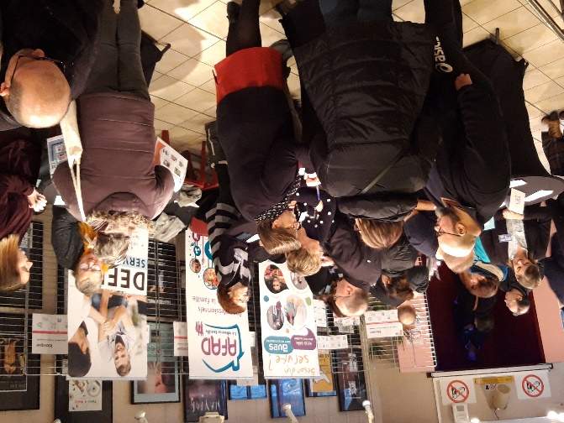

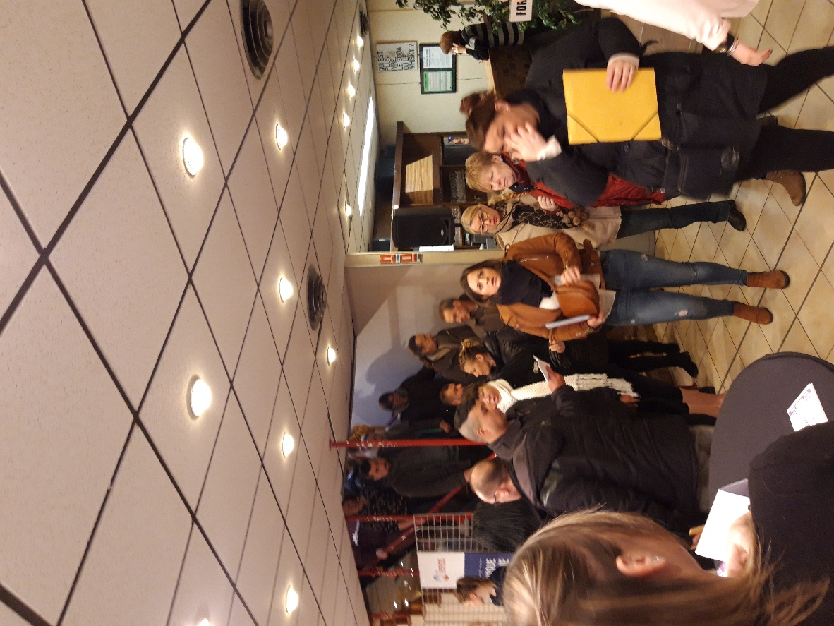



9h00 : Ouverture au public





